BUSCAR CASOS DE RECUENTO DE BILLETES E IGUALARLOS CON CIERRE DE COBRADOR

1. EJEMPLO 1

CIERRE DE CAJA: CCAJ-LP02/108/2023

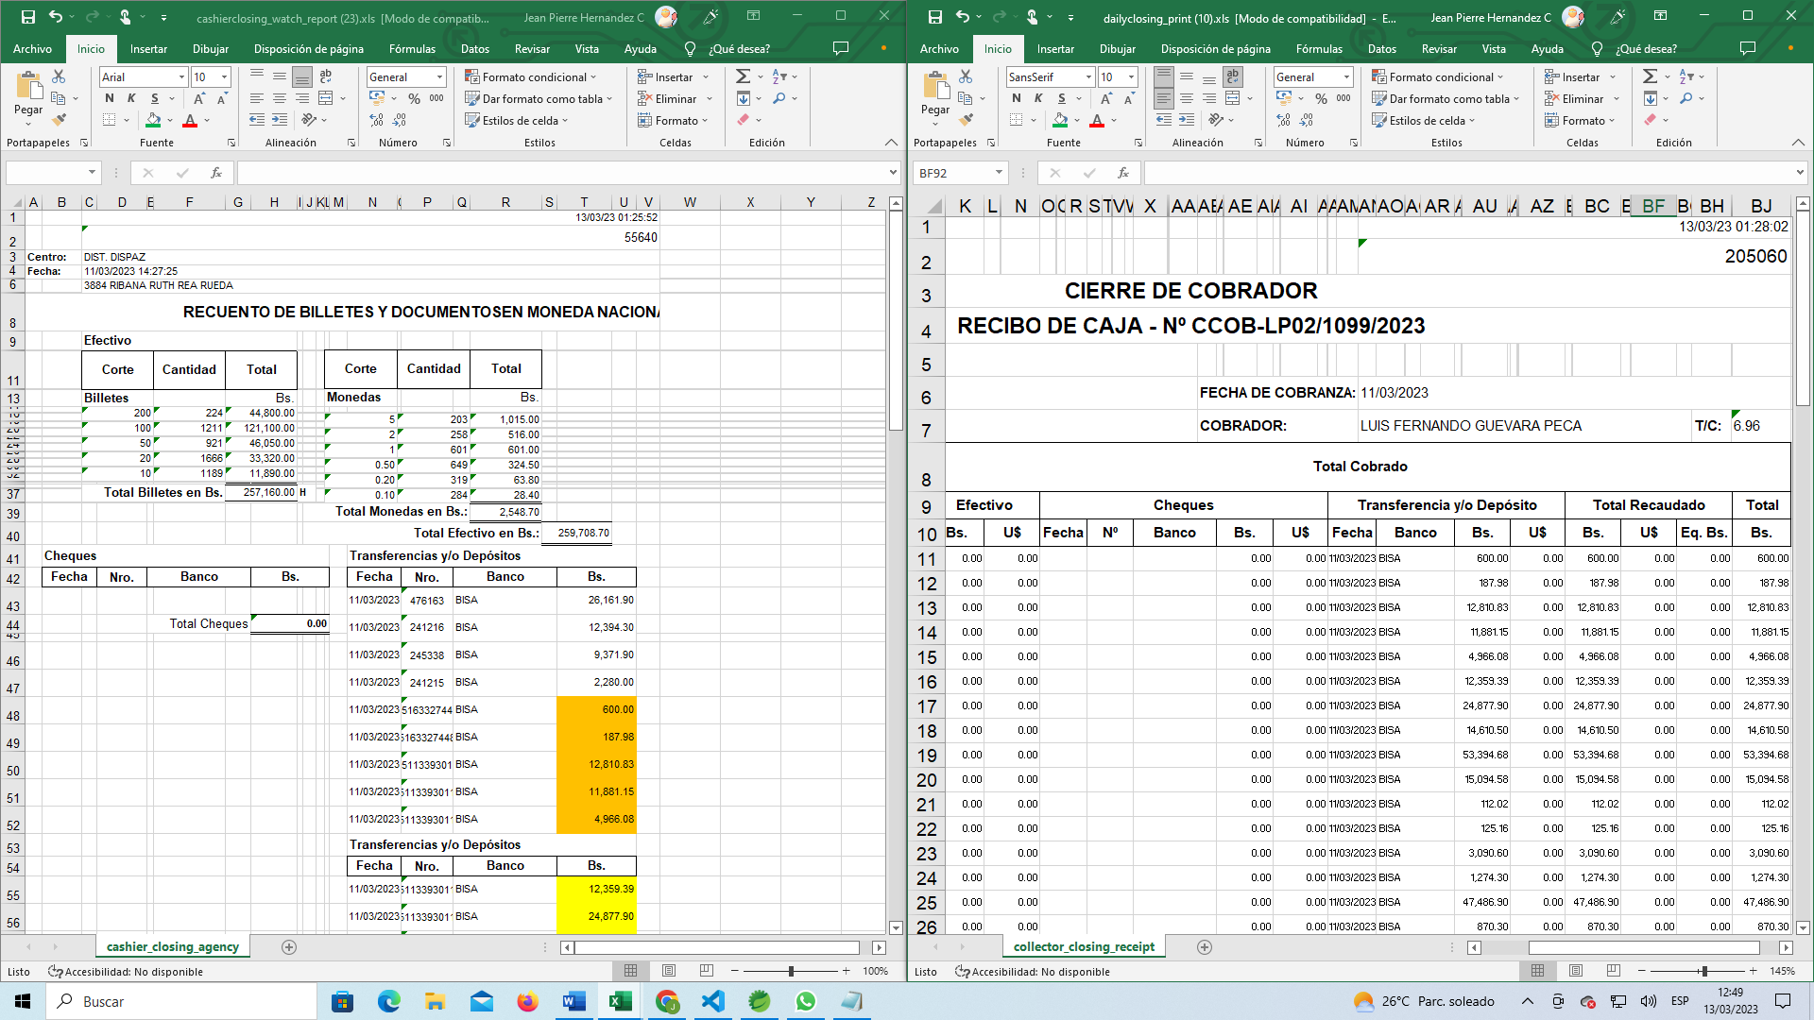COBRADOR: CCOB-LP02/1099/2023

